Національний технічний університет України

«Київський політехнічний інститут ім. І. Сікорського»

Факультет інформатики та обчислювальної техніки

Кафедра обчислювальної техніки

**Вступ до операційної системи Linux**

**Лабораторна робота №1**

Виконав: студент групи ІО-14

Богуш І. М.

Залікова книжка № 1402

Перевірив :

Аленін О. І.

Київ 2022р.

**Варінт №3**

**Структура лабораторної роботи**:

|  |
| --- |
| *№Завдання* |
| *\*Опис до виконання* |
| *Результат* |

1.

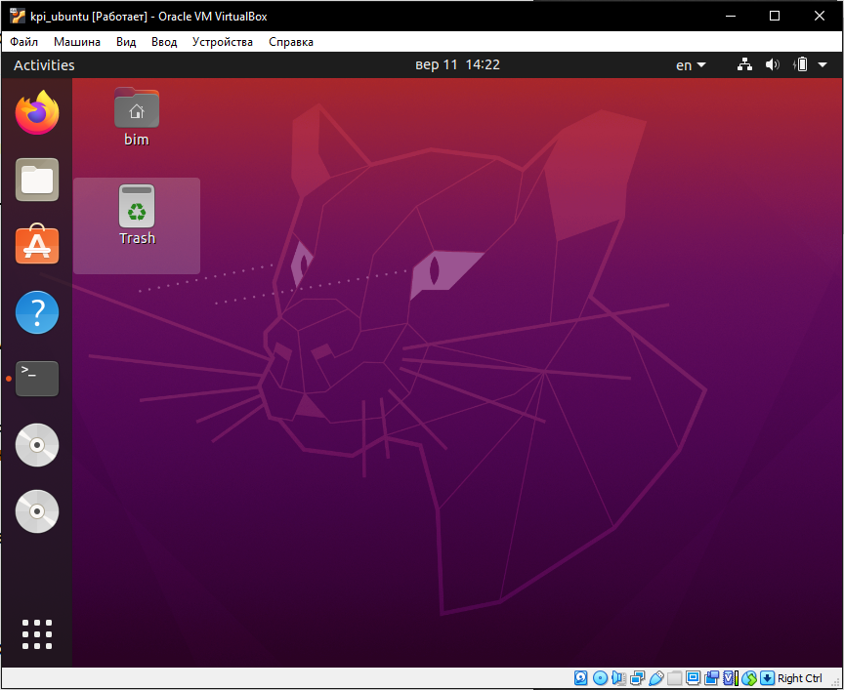

2.

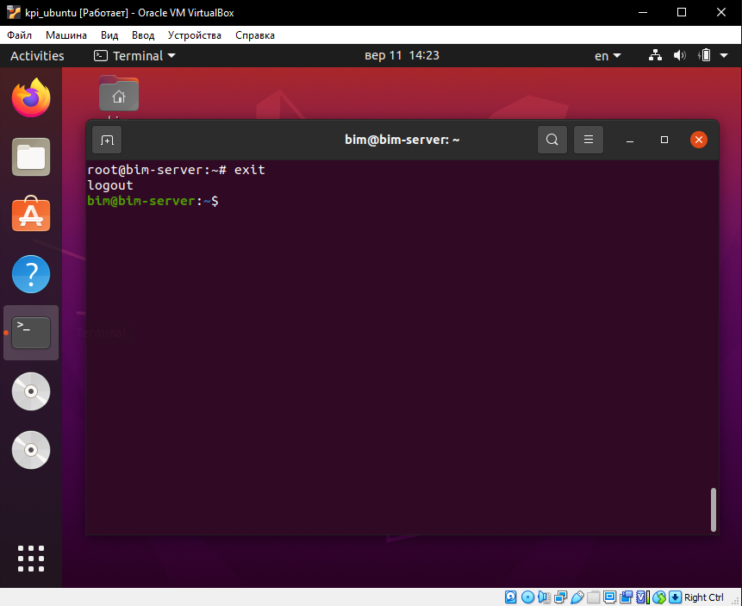

3.

Було створено скрипт *punkt_2.sh* для відображення всього змісту завдання.

Вміст *punkt_2.sh*:

**# !bin/bash**

**echo "-----Версія ядра-------"**

**uname -v**

**echo "-----Архітектура--------"**

**uname -m**

**echo "-----Версія дистрибутива-"**

**lsb_release -d**

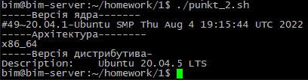

4.

- довідка з використання *cd*. Використана опція *--help*

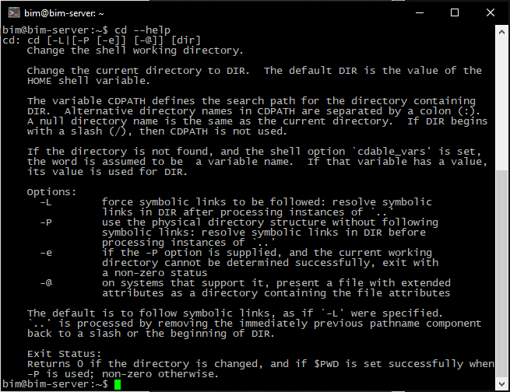

- Змінити поточного користувача на адміністратора. Використана команда *sudo* з опцією *-i*

**

- Перейти в каталог */var/spool*, користуючись можливостями автодоповнення

Для автодоповнення користуємось клавішою *tab.*

**

-Перейти вдомашній каталог поточного користувача

*cd* з опцією *~*



-Вивести всі змінні середовища – використана команда *env*

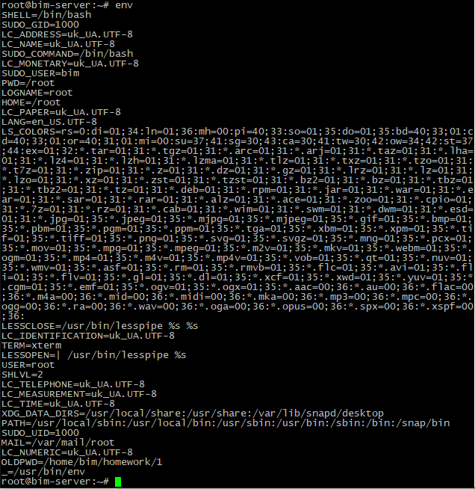

-Вивести змінну середовища *SHELL*

Застосовано *printenv* з аргументом для відображення змінної

**

- Встановити змінну середовища *eee* зі значенням *fff.* Вивести змінну середовища *eee*. Видалити змінну середовища *eee*

*echo $eee –* вивід змінної

*unset –* очищення значення змінної

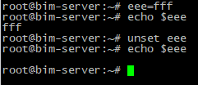

-Вивести список останніх виконаних команд. Встановити змінну *eee*, скориставшись командою з переліку останніх команд. Вивести змінну *eee*

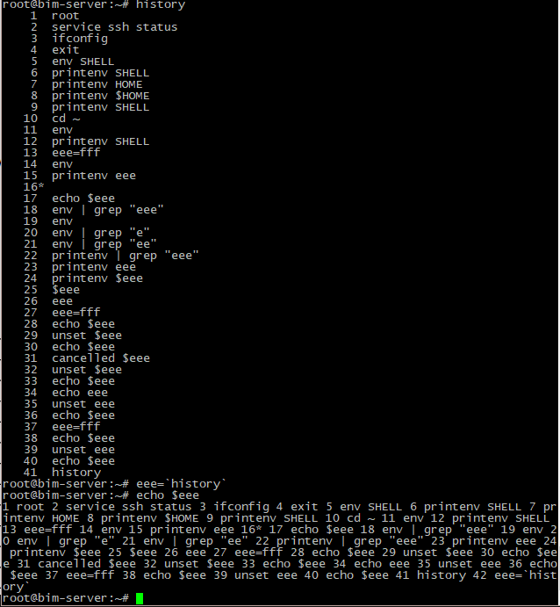

- Повернутись до звичайного користувача. Вивести змінну *eee*